水口山镇中学2014年下期初二期中 物理考试题
（说明：本卷满分120分，考试时间90分钟）
- 单项选择题 (请将正确选项填入下面的答题卡中，每小题3分,共45分)
题号 | 1 | 2 | 3 | 4 | 5 | 6 | 7 | 8 | 9 | 10 | 11 | 12 | 13 | 14 | 15
选项

1、关于力的概念，下列说法不正确的是：
A、力是相互接触的物体之间才能产生的 B、力不会离开物体而单独存在
C、力是改变物体运动状态的原因 D、施力物体同时也是受力物体
2、托起下列物体所用的力，最接近1N的是：
A、一袋方便面 B、一个学生用的板凳 C、一枚大头针 D、一块砖
3、下列结果不是由弹力产生的是：
A、撑竿跳高运动员跃过横杆 B、装有弹簧的门被推开，放手后自动关上
C、玩具弹簧手枪将“子弹”射出 D、手中的石块释放后会下落
4、使用弹簧测力计时，下面必须注意的几点中不正确的是：
A、弹簧测力计必须竖直放置，不得倾斜 B、使用前必须检查指针是否指零
C、使用中挂钩不能与外壳摩擦 D、加在弹簧测力计上的力不得超过它的量程
5、俗话说“水往低处流”这是因为
A、水是液体 B、水是透明的 C、水受重力作用 D、水没有固定的形状
6、航天员在完全失重的太空轨道舱中进行体育锻炼，下列活动中可采用的是
A、举哑铃 B、在跑步机上跑步 C、用弹簧拉力器健身 D、引体向上
7、下列说法中正确的是
A、摩擦都是有害的 B、摩擦的方向总和物体运动方向相反
C、摩擦总是阻碍物体的运动 D、摩擦力既可以作为阻力，也可以作为动力
8、在同一直线上，作用在同一物体上的两个力F₁和F₂，其中F₁的大小为20N，方向水平向左，这两个力的合力为40N，方向水平向右，则力F₂的大小和方向是
A、20N，水平向左 B、20N，水平向右
C、60N，水平向左 D、60N，水平向右
9、一木块在水平面上做匀速直线运动，此时它受到的水平拉力为5N，若把拉力增大到8N，仍使木块在该水平面上运动，这时木块受到的合力为
A、13N B、8N C、3N D、0N
10、有一只氢气球以10m/s的速度匀速上升到某一高度时，从氢气球的吊篮中掉下一物体，这个物体在离开吊篮后将
A、继续上升一段然后下落 B、立即下落
C、以原来的速度永远上升 D、以上说法都不对
11、有些同学放学时骑车行驶太快，容易造成交通事故，这是由于
A、运动快，所以惯性大，因此难停下来
B、由于惯性，即使紧急刹车，也要向前运动一段距离才能停下来
C、刹车时产生的惯性不够大，所以难停下来
D、刹车时来不及克服惯性，所以难停下来
12、如图所示的各物体中，所受的两个力彼此平衡的是
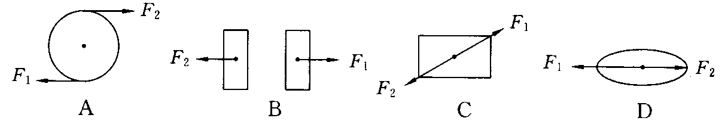

13、一个重500N的物体，受到500N竖直向上的拉力，则该物体
A、一定处于静止状态 B、一定处于匀速上升的状态
C、一定处于匀速下降的状态 D、以上三种状态都有可能
14、小孩在结冰的河面上玩耍，突然发现脚下的冰层即将破裂，他应采取的措施是
A、站着不动 B、赶快向上跳起
C、立即改成单脚独立 D、轻轻伏在冰面上并向岸边挪动
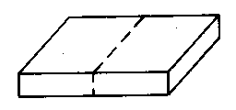
15、放在水平地面上的砖，若沿如图所示中的虚线截为相同两块后，再平叠在一起，则前后两次
15题图
A、对地面的压强之比为1∶2 B、对地面的压强之比为1∶1
C、密度之比为2∶1 D、受地面的支持力为1∶2
二、填空题：（本大题共20空，每空2分，共40分）
16、穿着旱冰鞋的小孩用力推墙，会感到墙也在推他，使他后退。这表明物体间力的作用是 ；用力弯锯条，锯条变弯了，这说明力可以改变物体的 。
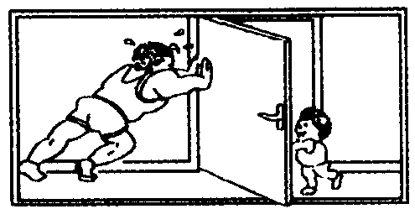
17、从物理学的角度说“一个巴掌拍不响”，是因为力是物体对 作用，发生力的作用时至少要 个物体。
18、如图所示，你可以认识到力作用效果与力的 有关。
19、自行车是我们熟悉的交通工具，从自行车的结构和使用来看，它涉及到不少的有关摩擦的知识，例如：A、轮胎上有花纹 B、车轮做成圆形C、塑料套紧紧套在车把上
D、在转动部分加润滑油 E、脚踏板凹凸不平 F、刹车时用力捏闸
G、车轴处装有滚珠 H、车把上有凹槽
上述各项内容中，属于通过改变接触面的粗糙程度而增大摩擦的是（只填写各选项的字母） ；通过变滑动为滚动而减小摩擦的是 。
20、一台起重机用5.9×10⁴N的拉力吊起重5×10⁴N的重物，则货物受到的合力为 N，方向 。右图中一个重为20N的物体放在水平地面上，受到一个大小为5N的竖直向上的拉力，则物体受到的合力为_______N。
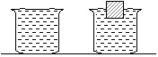
21、如图所示，烧杯中装满水放在水平桌面上，水对杯底产生的压强为P，把一小木块轻轻放入水中，待木块静止后，水对杯底产生的压强为，则P 。（填 > <或=）
22、三个容器中分别装有酒精、水和盐水，它们对容器底部的压强相等，那么它们中液面最高的是 。（ρ_{酒精}<ρ_{水}<ρ_{盐水}）
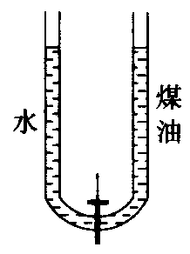
23、如图所示，U型管一侧盛有煤油，另一侧盛有水，并且液面相平，当把阀门打开时，将会发现 侧的液面会上升（填“左”或“右”）。
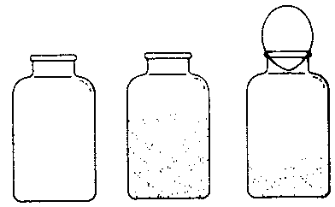
24、在汶川大地震后的第七天，为采访抗震救灾第一线的感人事迹，记者随空军战士乘坐装着空投物资的军用运输机冲向蓝天，五分钟后，飞机升到3200米的高空，由于气压急剧变化，记者用来做采访记录的签字笔的笔尖在不断地滴出墨水……报道中“签字笔的笔尖在不断地滴出墨水”，其原因是由于大气压随高度的增加而 （填“增大”或“减小”），笔管内的气压 （填“大于”或“小于”）笔管外的大气压。
25、如图，将浸过酒精的棉花点燃后放入瓶中，然后用剥了皮的熟鸡蛋堵住瓶口，鸡蛋会慢慢进入瓶中，这是 的作用，为了让鸡蛋更顺利地进入瓶中，可将鸡蛋蘸点水，这是为了 。
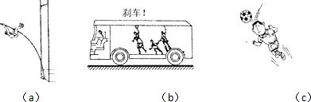
26、在如图所示的一些与物理相关的生活现象中，图______主要表示力能使物体发生形变；图______主要表示力能使物体的运动状态发生改变；图_______主要表示物体具有惯性。（均选填“（a）”、“（b）”或“（c）”）
三、作图题：（每题2分，共4分）
27、画出静止在斜面上的木块受到的力的示意图。
28题图
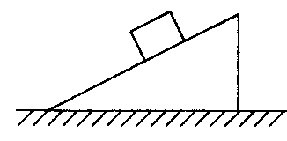
27题图

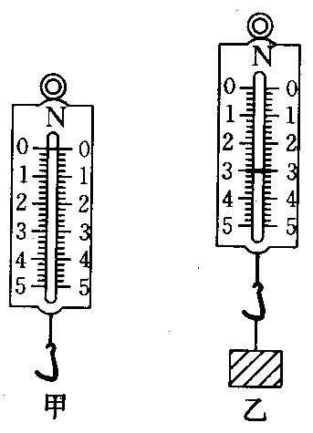
28、质量为200g的子弹在枪膛中受到火药的推力为500N,不考虑空气阻力,画出子弹在空中飞行时受到的力的图示.（g=10N/kg）
四、实验题（每空2分，共18分）
29、如图所示，甲图中弹簧测力计的量程是 N，它的分度值是 N。乙图中表示测拉力的情况，此拉力的大小为 N。
30、如图所示，在探究“滑动摩擦力的大小与哪些因素有关”的问题时，兴趣小组的同学们作了如下的猜想：
猜想A：滑动摩擦力的大小可能与接触面的粗糙程度有关；
猜想B：滑动摩擦力的大小可能与压力大小有关；
为了验证上述猜想是否正确，同学们设计了如图所示的实验：
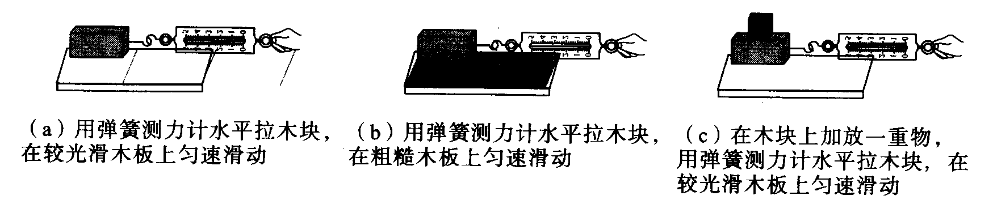
（1）、步骤（a）和（b）是为了验证猜想 ；（选填“A”或“B”）
（2）、步骤（a）和（c）是为了验证猜想 ；（选填“A”或“B”）
（3）、本实验的科学探究方法是 。
（4）、实验中应使木块做匀速直线运动，这样做的目的是 。
31、在进行“压力的作用效果与哪些因素有关”的实验中，
从图_______和图c可以得出的结论是：在受力面积相同时，压力的作用效果与压力的大小有关。
从图a和图b可以得出的结论是：

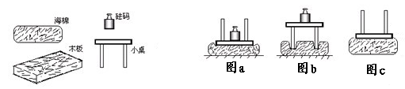

五、计算题（本大题共13分，第32题6分，第33题7分）
32、李强在一块放在水平沙地的木板上行走，已知木板重200N，木板面积是0.5m²，每只鞋底面积为200cm²，设他在木板上行走时对木板的压强是3×10⁴Pa，求：
（1）、李强站立在木板上对木板产生的压强（2分）
（2）、人的体重（2分）
（3）、沙地承受的压强（2分）

33、（g=10N/kg）放在水平桌面上，底面积为40cm²的圆柱形容器,内装某种液体,测得距液面30cm处的容器壁上A点所受到的液体压强为2400Pa,如图所示,求:
(1) 该液体的密度；（3分）
(2) 若将1.58kg铁块浸入容器内液体中,且无液体溢出,则A点受到的压强是多少?(ρ_{铁}＝7.9×10³kg/m³) （4分）
